УПРАВЛЕНИЕ ОБРАЗОВАНИЯ

АДМИНИСТРАЦИИ НИЖНЕСЕРГИНСКОГО МУНИЦИПАЛЬНОГО РАЙОНА

ПРИКАЗ

10.01.2022

г. Нижние Серги

№ 01- од

О мерах, направленных на обеспечение комплексной безопасности  
и охраны труда муниципальных образовательных учреждений, на 2022 год

Во исполнение федерального и областного законодательства по вопросам комплексной безопасности, Федерального закона от 29 декабря 2012 года № 273-ФЗ «Об образовании в Российской Федерации», решений межведомственных совещательных органов, в целях повышения эффективности деятельности по обеспечению безопасности муниципальных образовательных учреждений, в целях совершенствования деятельности муниципальных образовательных учреждений по обеспечению комплексной безопасности, профилактике и снижению уровня гибели и травматизма несовершеннолетних, координации их взаимодействия с другими субъектами профилактики на муниципальном уровне, противодействию распространения новой коронавирусной инфекции,

ПРИКАЗЫВАЮ:

1. Утвердить План мероприятий по обеспечению комплексной  
   безопасности и охраны труда муниципальных образовательных учреждений  
   на 2022 год (прилагается).
2. Утвердить План мероприятий по обеспечению в муниципальных  
   образовательных учреждениях защиты детей от информации, причиняющей  
   вред их здоровью и развитию, на 2022 год (прилагается).
3. Утвердить План мероприятий по профилактике травматизма и гибели  
   несовершеннолетних обучающихся во время пребывания в образовательных  
   учреждениях на 2022год (прилагается).
4. Утвердить Комплексный межведомственный план мероприятий по

ззма и гибели детей на пожарах на 2022 год

ксный межведомственный план мероприятий по

ожно-транспортного травматизма на 2022 год

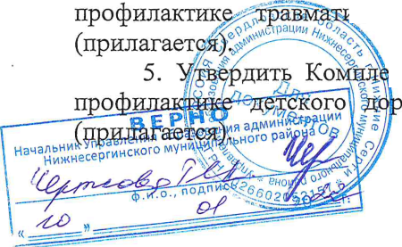

1. Утвердить План мероприятий по профилактике экстремистских проявлений в среде обучающихся муниципальных образовательных учреждений на 2022 год (прилагается).
2. Руководителям муниципальных образовательных учреждений:
3. обеспечить выполнение мероприятий, предусмотренных утвержденными планами;
4. выявлять и устранять причины и условия, способствующие возникновению небезопасных условий пребывания детей и работников в здании и на территории образовательных учреждений, допуска обучающихся к информации, причиняющей вред их здоровью и развитию;
5. информировать Управление образования обо всех нештатных и чрезвычайных ситуациях в образовательных учреждениях в установленном порядке;
6. ежегодно осуществлять анализ состояния комплексной безопасности в образовательной организации и планировать мероприятия по обеспечению безопасности на следующий год;
7. осуществлять анализ состояния защиты обучающихся от информации, причиняющей вред их здоровью и развитию, планировать мероприятия по обеспечению информационной безопасности на следующий год.
8. Контроль исполнения настоящего приказа возложить на Симоненко Г.Г. главного специалиста Управления образования администрации Нижнесергинского муниципального района

Начальник

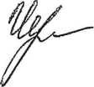

Т.И. Черткова

